1. Cho biết MSS (maximum segments size) là gì? có liên quan gì đến MTU (maximum transmission unit)?

- MSS (maximum segments size) là kích thước dữ liệu (size of data) lớn nhất được chỉ định bằng bytes trong mỗi TCP segment mà máy tính của thiết bị giao tiếp ấy có thể nhận được. MSS thường chỉ bao gồm Data payload.

- MTU (maximum transmission unit) là kích thước dữ liệu lớn nhất có thể truyền đi ở mỗi lần giao dịch (transaction) ở tại tầng Network. MTU được sử dụng để xác định kích thước tối đa của bất kỳ gói dữ liệu và MSS để chỉ định kích thước tối đa của các gói có thể được gửi qua mạng.

1. Cho biết MTU trên card mạng kết nối internet của máy bạn là bao nhiêu (có chụp hình)?

MTU trên card mạng kết nối internet là 1500

3. TCP từ máy A gửi 10KB (1K = 1000B) message đến máy B. Kết nối đã được thiết lập, MSS của A là 500 bytes, seq number hiện tại của A là 50, tất cả gói tin đến đích thành công và không bị lỗi hay mất. Cho biết các sequence numbers của những segments gửi từ A đến B?

- Nếu xét sequence number hiện tại là lần gửi đầu tiên => mỗi lần gửi 500 bytes (tối đa 10KB) thì các sequence number sẽ lần lượt là: 50, 550, 1050, 1550, 2050, 2550, 3050, 3550, 4050, 4550, 5050, 5550, 6050, 6550, 7050, 7550, 8050, 8550 ,9050, 9550. Vậy có 20 sequence numbers được gửi qua mỗi segments gửi từ A đến B.

1. Hình bên dưới đang cho bạn thấy sự thiết lập kết nối TCP. Hoàn thành các thông tin cho TCP message 2 và 3, dựa vào TCP messages 1

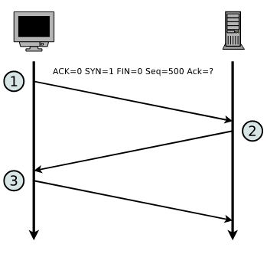

|  |  |  |  |  |  |  |
| --- | --- | --- | --- | --- | --- | --- |
| Message | ACK | SYN | FIN | Payload length | Seq number | Ack number |
| 1 | 0 | 1 | 0 | 0 | 500 | 0 |
| 2 | 1 | 1 | 0 | 0 | 0 | 501 |
| 3 | 1 | 0 | 0 | 0 | 501 | 1 |

Hình bên dưới hiển thị TCP segment đang được gửi đi, hoàn thành tiếp nội dung table bên dưới

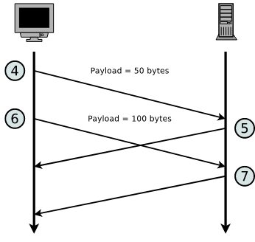

|  |  |  |  |  |  |  |
| --- | --- | --- | --- | --- | --- | --- |
| Message | ACK | SYN | FIN | Payload length | Seq number | Ack number |
| 4 | 0 | 0 | 0 | 50 | 501 | 1 |
| 5 | 0 | 0 | 0 | 0 | 1 | 551 |
| 6 | 0 | 0 | 0 | 100 | 551 | 1 |
| 7 | 0 | 0 | 0 | 0 | 1 | 651 |

Hình bên dưới cho biết đóng kết nối TCP connection, hoàn thành tiếp nội dung table bên dưới

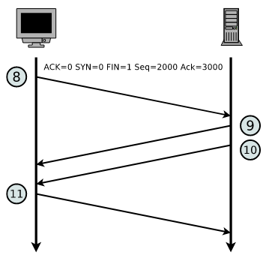

|  |  |  |  |  |  |  |
| --- | --- | --- | --- | --- | --- | --- |
| Message | ACK | SYN | FIN | Payload length | Seq number | Ack number |
| 8 | 0 | 0 | 1 | 0 | 2000 | 3000 |
| 9 | 1 | 0 | 0 | 0 | 3000 | 2001 |
| 10 | 1 | 0 | 1 | 0 | 3000 | 2001 |
| 11 | 1 | 0 | 0 | 0 | 2001 | 3001 |